Клещевой энцефалит.

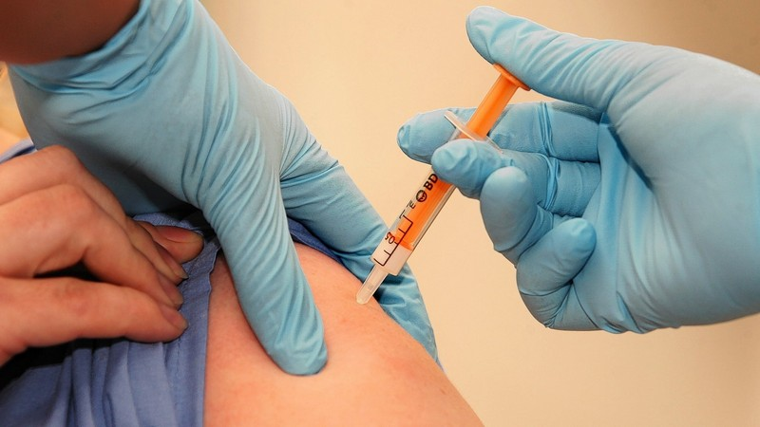

Нужна ли
Энцефалит — крайне опасное заболевание, переносимое паразитами. Инфицированные клещи способны заражать и детей, и взрослых. В результате чего человек заболевает смертельной болезнью. Вот почему важно знать, как выглядят клещи.
Однако, существует вакцина, способная стимулировать в организме людей выработку необходимых антител. Это хороший вариант, чтобы встретить инфекцию во всеоружии и предотвратить ее развитие с опасными осложнениями.

Показания для вакцинации
Клещ проживает в лесистой местности и в кустарнике. Поэтому опасный кровосос чаще попадает на тех, кто проводит время на природе. Именно этим лицам показана вакцина от клещевого энцефалита:
- охотникам, грибникам и рыболовам;
- любителям туристических походов;
- лесникам и другим работникам в сфере защиты окружающей среды;
- аграриям;
- военнослужащим;
- а также всем тем, кто проживает в районах с ярко выраженными очагами инфекции и кому нужна специфическая профилактика клещевого энцефалита.
Крайне важно, чтобы иммунизация проводилась заранее. Поэтому стоит подумать об инъекции еще на стадии планирования активного отдыха или перед очередным сезоном работы на природе.
Из-за распространенности и опасности инфекции, сделать прививку от клещевого энцефалита могут государственные и частные медицинские учреждения. Немало и видов самой вакцины. Выделить из них однозначно лучшую – не просто, поэтому следует хотя бы обозначить основные категории препаратов, их плюсы и минусы.
Отечественные прививки стоят в три раза дешевле зарубежных аналогов, обойдутся они в пределах 600 рублей. Существуют и государственные программы, по которым проводят бесплатную вакцинацию.

Схема иммунизации
Эффективность прививки во многом зависит от правильной схемы вакцинации. Главным условием является прохождение всего курса прививок и его завершение к середине весны, за месяц прежде, чем начнется эпидсезон.
- Первый этап начинается после сентября либо ранней весной, а еще в зимние месяцы. В это время клещи находятся в спячке.
- Затем вкалывается второй укол, сделанный через 30-90 дней после первого.
- Для того чтобы иммунитет приобрел устойчивый характер и держался от трех до пяти лет, через год после второй инъекции нужно делать еще одну.
- Для профилактики клещевого энцефалита вакцина вводится раз в три года в уменьшенной дозировке.
Помимо стандартной схемы прививок от клещевого энцефалита разработана экстренная вакцинация. В таком случае вторую дозу вводят через неделю или две после первого укола, тогда антитела вырабатываются уже к началу второго месяца терапии.
Делают прививку от клещевого энцефалита внутримышечно. Предпочитаемая область для укола – это верхняя часть плеча.
- Главный плюс — гарантия безопасности от смертельно опасных осложнений болезни. Реакция на прививку гораздо мягче других подобных средств.
- Прививка против клещевого энцефалита обладает низкой токсичностью, вызывает небольшие побочные эффекты и имеет малое количество противопоказаний. Исключены случаи заражения как взрослого, так и ребенка от самой прививки, потому что в ее основе лежат не сами болезнетворные микробы, а их белковая оболочка.
- Вакцинация против клещевого энцефалита доступна. Она производится отечественными фармацевтами. Есть и зарубежные аналоги, поэтому дефицит препарата маловероятен.
- Государственные программы, по которым можно получить вакцину бесплатно.
Обратиться по поводу вакцинации можно в любое лечебное учреждение по месту жительства

